### 螺旋桨水动力性能预报自动化程序开发

### 及试验验证

李亮1,2，刘登成1,2，郑巢生1,2，周斌1,2

(1.中国船舶科学研究中心 船舶振动噪声重点实验室，无锡，214082；

2.江苏省绿色船舶技术重点实验室，无锡 214082)

**摘要**：本文基于MATLAB平台，以商业黏流软件为核心，集成UG的几何建模功能开发了一套螺旋桨水动力预报自动化程序。以DTMB4119桨为例，介绍了自动化程序的工作流程，并应用该自动化程序对6个螺旋桨的水动力性能进行了数值预报，且与试验结果进行了对比分析，分析结果表明除新剖面桨外，CFD推力扭矩计算值普遍小于试验值，推力和扭矩系数计算误差值总体在5%以内，可满足螺旋桨设计过程中的评估精度要求。

**关键词**：螺旋桨；水动力性能；数值预报；二次开发

1. 引言

螺旋桨水动力性能预报是螺旋桨设计过程中非常重要的一项内容，直接影响船—机—桨匹配性和船舶快速性能。现有关于螺旋桨性能预报的方法主要是模型试验、面元法和CFD方法，其中模型试验方法成本高、周期长，主要用于最终设计方案的水动力性能把关；面元法计算时间短，但由于忽略了水的黏性，计算精度受限，一般用于螺旋桨初步设计方案的水动力性能预报；CFD方法有效弥补了上述两种方法的天然缺陷，随着计算能力的不断提升和CFD技术发展的日渐成熟，CFD方法在计算周期和计算精度上都有着相当不错的表现，可有效缩短设计者在开展多轮方案设计过程中的迭代时间，提高设计精度。

目前已经有多款较为成熟的CFD商业软件可用于螺旋桨水动力性能预报，如FLUENT[1]、CFX和STAR-CCM+[2]等，但是其预报精度在极大程度上依赖于使用者的个人经验，如网格划分过程中网格类型的选择、网格数的合理分配和边界层网格设置等，以及求解器设置过程中边界条件的指定、湍流模型的选择和收敛因子的调节等。不同的工程问题需要不同的CFD求解方案， 这要求使用者必须具备一定的计算流体力学理论基础和工程使用经验。另一方面随着计算机计算能力的快速发展，CFD软件真正求解计算的时间正在被逐渐压缩，CFD计算模型前、后处理过程成为了影响计算效率的重要方面，如几何模型的建立、计算网格的划分和计算结果的后处理，这些操作既占用了使用者大量的工作时间，又相对繁琐容易出错。为了解决CFD软件工程应用过程中的上述问题，中国船舶科学研究中心开展了大量自动化平台研究开发工作。2013年，刘登成等[3]以FLUENT商用求解器为核心，集成UG的几何建模和GAMBIT的网格划分功能，开发了推进器水动力性能数值预报平台PreFluP，经试验验证，该平台预报的螺旋桨水动力性能具有较高的精度。

本文以商业黏流软件求解器为核心，该软件具备简单几何的建模功能、主流网格类型的划分功能及强大的湍流求解和后处理功能，并集成UG的几何建模功能开发了一套螺旋桨水动力预报自动化程序。该程序可根据给定的螺旋桨型值自动进行三维模型建立，并用JAVA语言把适合于螺旋桨水动力数值分析的计算域设定、网格划分、求解器设计和数据后处理等过程固定化和自动化，实现了螺旋桨水动力性能预报的精确化和高效化，大大降低了对使用者CFD专业背景知识的要求。

1. 程序结构

程序主要包如下部分：螺旋桨几何型值转换、UG GRIP语言自动化建模、JAVA宏语言生成、商业黏流软件调用宏语言开始求解计算（图1）。整个计算过程基于MATLAB平台实现，下面以DTMB4119螺旋桨为例对各流程逐一进行介绍。

**2.1**  螺旋桨几何型值转换

为了描述螺旋桨的桨叶形状，需要给出桨叶的轮廓参数和剖面型值参数。桨叶轮廓参数主要包括截面半径、螺距、侧斜和纵倾等；图2所示为桨叶剖面型值参数，图2中C为剖面弦长；DLL为导边到辐射参考线的距离；XS为从随边到导边的弦向坐标；YB为剖面叶背坐标；YF为剖面叶面坐标；TMAX为剖面最大厚度；RLE和RTE为导边和随边的过渡圆角半径。

要建立螺旋桨三维模型，首选需要将二维剖面型值点转化为三维空间坐标值，以右旋桨为例，依据螺旋桨理论[4]其具体转换公式如下：

 （1）

 （2）

 （3）

 （4）

式中，为剖面半径；为剖面纵倾值；为螺距角；为型值点到基线的弦向距离，向导边为正；为剖面叶背和叶面的坐标值。



图1 程序流程



图2 桨叶剖面参数

**2.2 UG GRIP**语言自动化建模

在螺旋桨二维剖面型值转换成三维空间坐标后，还需要将空间坐标书写成GRIP语言[5]，并编译成UG可执行的*.grx文件形式。造型过程中先用BCURVE命令构造出压力面和吸力面曲线，待各个剖面轮廓构造完毕后，然后利用BSURF命令构造出整个桨叶的外表面，并缝合成实体。图3所示为UG中建立的DTMB4119桨三维计算模型。

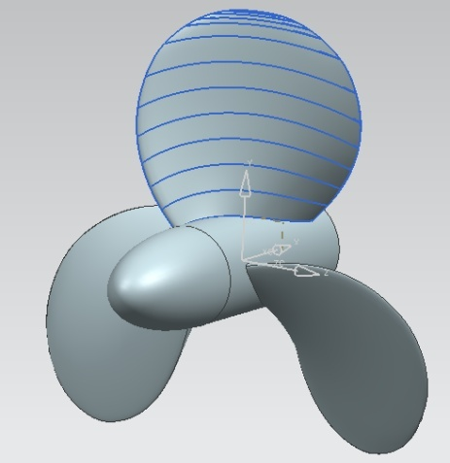

图3 DTMB4119桨三维模型

**2.3 JAVA**宏语言生成

为了获得螺旋桨水动力性能预报控制程序，首先需要录制手动操作时的宏，然后分析宏文件提取控制方法[6]，将软件各个操作用子程序的形式进行封装，例如几何体建立、网格加密控制和物理模型设置等，最后以MALAB为平台采用JAVA语言对程序按需要进行功能重构。值得注意的是，求解软件的操作管理都是在树型图上进行展开的，因此必须遵守对象树的层次结构。对于每一个层次的操作，都要在JAVA宏中明确定义，如Mesh（网格）、PhysicsContinuum（物理连续体）、Region（域）和Boundary（边界）等。同层次类型操作的编号在一次模拟中不可重复使用，但编号不必连续。

通过JAVA宏语言实现整个仿真过程的自动化的好处在于用户只需要在平台界面输入简单参数和操控相关按钮即可，而无需再对软件本身进行操控。图4给出了自动化程序的GUI操作界面，界面输入参数的推荐值如表1所示，用户可根据计算需要进行修改。迭代总步数由计算进速范围自动给定，通过对大量螺旋桨方案进行水动力性能计算发现，对于一个特定的进速工况，一般800个迭代步数以后螺旋桨的推力和扭矩趋于稳定，数值波动小于5‰，可认为已经达到收敛标准，因此本程序中在起始进速的基础上每800个迭代步计算进速改变0.1，直到最后一个给定进速计算完毕，可以实现螺旋桨整条敞水曲线性能的计算。

表**1** 输入参数推荐值

|  |  |  |  |
| --- | --- | --- | --- |
| 网格基准尺寸 | 边界层数 | 壁面Y+ | 湍流模型 |
| 0.625*D | 4 | 60 | K Oemga-SST |
| 压力松弛因子 | 速度松弛因子 | 自动保存步数 | 转速/（r/min） |
| 0.2 | 0.5 | 800 | 1200 |

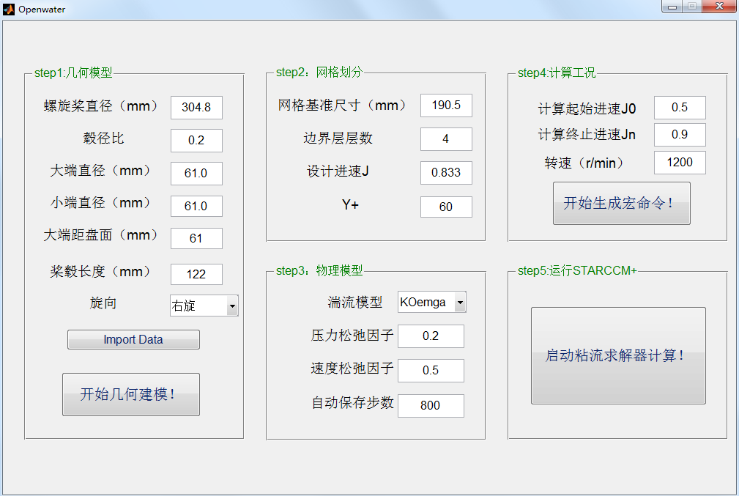

图4 螺旋桨水动力性能预报自动化程序操作界面

**2.4**  启动商业黏流软件求解计算

在操作界面的Step5中按下按钮将启动商业黏流软件自动调用生成好的JAVA宏文本，开始进行计算域建立、网格划分和求解器设置，计算完成后自动保存模拟文件并输出水动力性能结果。图5给出了计算域和网格划分效果图，螺旋桨桨叶表面网格为网格基准尺寸的2%，最小加密尺寸为网格基准尺寸的0.5%，总的计算网格数在70万~80万之间，网格数会因计算模型尺寸和桨叶数等的不同而略有差异。

|  |  |
| --- | --- |
| （1）计算域 | （2）桨叶表面网格 |

图5 计算域和网格划分效果

1. 算例分析及试验验证

采用该自动化程序对DTMB4119桨在内的多个螺旋桨水动力性能进行数值分析，并提取出推力和扭矩系数计算值与试验结果[7]进行对比分析。表2至表7给出了6个螺旋桨算例水动力性能计算值与试验值的对比。分析表表2至表7中数据可知，除新剖面桨外，计算值普遍小于试验值，推力和扭矩系数计算误差值总体在5%以内，且误差随着进速系数的增加而增大。对于螺旋桨敞水性能计算而言，系泊点和大进速系数下的水动力性能预报一直是一个难点，这是因为系泊状态下螺旋桨周围涡结构复杂，较难捕捉和模拟；大进速系数下螺旋桨推力和扭矩值急剧减小，真实值容易被计算误差所掩盖，因此想用同一套网格精确预报各个进速下的螺旋桨水动力性能是不太现实的，庆幸的是一般情况下螺旋桨设计过程中系泊点附近和高进速附近的水动力性能并不是我们所关注的重点。本文中自动化程序开发的重点在于利用有限的网格数来快速高效地预报螺旋桨设计点附近的水动力性能，提高螺旋桨设计者方案迭代效率，从验证结果来看，在设计点附近该自动化程序具有较高的计算精度，可满足螺旋桨设计过程中的评估要求。

表**2 4119**桨敞水性能数值计算结果与试验值比较

|  |  |  |  |  |  |  |
| --- | --- | --- | --- | --- | --- | --- |
| *J* | *KT-EXP* | *10KQ-EXP* | *KT-CFD* | *10KQ-CFD* | *ERR-KT* | *ERR-10KQ* |
| 0.500 | 0.285 | 0.477 | 0.283 | 0.465 | -0.70% | -2.52% |
| 0.700 | 0.200 | 0.360 | 0.195 | 0.350 | -2.50% | -2.78% |
| 0.833 | 0.146 | 0.280 | 0.141 | 0.272 | -3.42% | -2.86% |
| 0.900 | 0.120 | 0.239 | 0.115 | 0.231 | -4.17% | -3.35% |
| 1.100 | 0.034 | 0.106 | 0.031 | 0.099 | -8.82% | -6.60% |

表**3 17KLNG**常规剖面桨敞水性能数值计算结果与试验值比较

|  |  |  |  |  |  |  |
| --- | --- | --- | --- | --- | --- | --- |
| *J* | *KT-EXP* | *10KQ-EXP* | *KT-CFD* | *10KQ-CFD* | *ERR-KT* | *ERR-10KQ* |
| 0.300 | 0.302 | 0.381 | 0.298 | 0.378 | -1.39% | -0.74% |
| 0.400 | 0.258 | 0.336 | 0.253 | 0.330 | -1.90% | -1.70% |
| 0.500 | 0.212 | 0.289 | 0.206 | 0.279 | -3.11% | -3.26% |
| 0.600 | 0.165 | 0.238 | 0.158 | 0.227 | -4.23% | -4.87% |
| 0.700 | 0.116 | 0.184 | 0.111 | 0.172 | -4.99% | -6.67% |

表**4 17KLNG**新剖面桨敞水性能数值计算结果与试验值比较

|  |  |  |  |  |  |  |
| --- | --- | --- | --- | --- | --- | --- |
| *J* | *KT-EXP* | *10KQ-EXP* | *KT-CFD* | *10KQ-CFD* | *ERR-KT* | *ERR-10KQ* |
| 0.300 | 0.302 | 0.372 | 0.306 | 0.381 | 1.42% | 2.31% |
| 0.400 | 0.257 | 0.329 | 0.260 | 0.335 | 1.40% | 1.64% |
| 0.500 | 0.211 | 0.285 | 0.212 | 0.287 | 0.79% | 0.46% |
| 0.600 | 0.164 | 0.238 | 0.164 | 0.235 | 0.15% | -1.07% |
| 0.700 | 0.113 | 0.185 | 0.113 | 0.179 | 0.02% | -3.10% |

表**5 3500LPG**桨敞水性能数值计算结果与试验值比较

|  |  |  |  |  |  |  |
| --- | --- | --- | --- | --- | --- | --- |
| *J* | *KT-EXP* | *10KQ-EXP* | *KT-CFD* | *10KQ-CFD* | *ERR-KT* | *ERR-10KQ* |
| 0.200 | 0.360 | 0.460 | 0.361 | 0.467 | 0.28% | 1.42% |
| 0.300 | 0.316 | 0.415 | 0.315 | 0.407 | -0.38% | -2.08% |
| 0.400 | 0.270 | 0.366 | 0.266 | 0.353 | -1.59% | -3.66% |
| 0.500 | 0.222 | 0.314 | 0.216 | 0.299 | -2.57% | -4.90% |
| 0.600 | 0.173 | 0.258 | 0.167 | 0.243 | -3.49% | -5.88% |

表**6 80kDWT**桨敞水性能数值计算结果与试验值比较

|  |  |  |  |  |  |  |
| --- | --- | --- | --- | --- | --- | --- |
| *J* | *KT-EXP* | *10KQ-EXP* | *KT-CFD* | *10KQ-CFD* | *ERR-KT* | *ERR-10KQ* |
| 0.200 | 0.225 | 0.227 | 0.215 | 0.226 | -4.57% | -0.11% |
| 0.300 | 0.185 | 0.194 | 0.176 | 0.195 | -4.89% | 0.12% |
| 0.400 | 0.145 | 0.161 | 0.135 | 0.161 | -6.96% | -0.49% |
| 0.500 | 0.104 | 0.128 | 0.093 | 0.124 | -11.03% | -2.60% |

表**7 3500TEU**桨敞水性能数值计算结果与试验值比较

|  |  |  |  |  |  |  |
| --- | --- | --- | --- | --- | --- | --- |
| *J* | *KT-EXP* | *10KQ-EXP* | *KT-CFD* | *10KQ-CFD* | *ERR-KT* | *ERR-10KQ* |
| 0.200 | 0.411 | 0.539 | 0.399 | 0.544 | -2.95% | 0.89% |
| 0.300 | 0.366 | 0.495 | 0.354 | 0.494 | -3.31% | -0.20% |
| 0.400 | 0.321 | 0.449 | 0.307 | 0.441 | -4.21% | -1.76% |
| 0.500 | 0.274 | 0.402 | 0.262 | 0.391 | -4.59% | -2.71% |
| 0.600 | 0.227 | 0.351 | 0.215 | 0.338 | -5.16% | -3.56% |

1. 结论

本文以MATLAB为平台，将UG三维建模功能和商业黏流软件的求解计算功能进行链接，通过录制螺旋桨水动力数值预报宏文件，依据JAVA的相关语法规则和黏流求解流程，开发了螺旋桨水动力预报自动化程序。应用该自动化程序对6个螺旋桨的水动力性能进行了数值预报，预报结果显示除新剖面桨外，计算值普遍小于试验值，推力和扭矩系数计算误差值总体在5%以内，可满足螺旋桨设计过程中的评估精度要求，后续可在此程序基础上继续开发“桨-鳍”和“桨-船”一体的水动力性能预报自动化程序平台。

参 考 文 献

1. 王超, 黄胜, 解学参. 基于CFD方法的螺旋桨水动力性能预报[J]. 海军工程大学学报, 2008, 20(4).
2. 王恋舟, 郭春雨, 宋妙研, 等. 空化流中具有升沉运动状态的螺旋桨数值模拟[J]. 华中科技大学学报（自然科学版）, 017, 45(9): 101-107.
3. 刘登成, 韦喜忠, 洪方文,等. 推进器水动力性能数值预报自动化平台PrePluP开发之螺旋桨水动力性能数值预报及试验验证[C]. 2013.
4. 王国强, 董世汤. 船舶螺旋桨理论与应用[M]. 哈尔滨: 哈尔滨工程大学出版社. 2007.
5. 程东, 朱新河, 邓金文. 基于UG/GRIP的船用螺旋桨三维建模关键技术[J]. 大连海事大学学报, 2009, 35(4).
6. 张杰. 跨座式单轨车辆外流场仿真流程自动化及主参数提取[D]. 重庆: 重庆交通大学, 2011.
7. 黄胜, 张立新, 王超, 等. 螺旋桨水动力性能的大涡模拟计算方案分析[J]. 武汉理工大学学报, 2014, 6(3): 473-477.

**Development and experimental validation of automatic processes for propeller hydrodynamic performance prediction**

LI Liang1,2, LIU Deng-cheng1,2, ZHENG Chao-sheng1,2, ZHOU Bin1,2

(1. China Ship Scientific Research Center, National Key Laboratory on Ship Vibration&Noise, Wuxi 214082, China; 2. Jiangsu Key Laboratory of Green Ship Technology, Wuxi 214082, China)

**Abstract**：Based on MATLAB platform, a set of automatic processes for propeller hydrodynamic performance is developed in this paper, using the commercial viscous flow software as the core and integrated with UG geometry modeling function. Workflow of these automatic processes is introduced taking the DTMB4119 propeller as an example. And these automatic processes are applied to conduct the numerical prediction for six propeller hydrodynamic performance. The comparison and analysis are also made between numerical computational results and experimental results. It shows that CFD computational force and torque value is generally less than experimental value except new section propeller. Calculation error of thrust and torque coefficient are no more than 5 percent on the whole. It can meet the requirement of evaluation accuracy in the propeller design process.

**Key words**：Propeller, Hydrodynamic performance, Numerical prediction; Secondary developmen